○大野市教育旅行バス補助金交付要綱

平成３０年３月３０日

告示第１２０号

（趣旨）

第１条　この要綱は、大野市のエコ・グリーンツーリズムを推進することによる観光振興及び交流人口の増加を図るため、教育旅行を開催し、市内の宿泊施設に宿泊する学校に対して、大野市教育旅行バス補助金（以下「補助金」という。）を交付するため、必要な事項を定めるものとする。

（定義）

第２条　この要綱において、次の各号に掲げる用語の意義は、それぞれ当該各号に定めるところによる。

(1) 教育旅行　学校教育法（昭和２２年法律第２６号）第１条に規定する小学校、中学校、義務教育学校、高等学校、中等教育学校、特別支援学校、高等専門学校、又は同法第１２６条第１項に規定する高等専修学校が、学校行事の一環として教職員の引率により、児童又は生徒が団体行動で宿泊を伴う見学又は研修のための旅行をいう。

(2) 宿泊施設　旅館業法（昭和２３年法律第１３８号）第２条第２項に定める旅館及びホテル営業、同条第３項に定める簡易宿所営業及び同条第４項に定める下宿営業を営む施設のことをいう。

(3) 貸切バス　道路運送法（昭和２６年法律第１８３号）第４条に規定される許可を受けて、一般貸切旅客自動車運送事業を行うバスのことをいう。

(4) 体験活動　旅行者が、大野市内で自然及び文化に触れる活動のことをいう。

（補助対象事業）

第３条　補助金の交付の対象となる教育旅行（以下「補助事業」という。）は、次の各号に掲げる要件のいずれにも該当するものとする。

(1) 補助金の交付を受けようとする者の所在地が大野市外であるもの

(2) 大野市内の宿泊施設にて、１泊以上宿泊するもの

(3) 宿泊者数が延べ２０人以上であるもの

(4) 体験活動を行うもの

(5) 大野市内に事業所、営業所又は案内所のいずれかを有する事業者から貸切バスを借上げて使用するもの

（補助対象経費）

第４条　補助金の額は、貸切バス１台につき、借上料に２分の１を乗じて得た額とする。ただし、貸切バス１台につき、上限は５０，０００円とする。

２　補助金の交付を受けようとする者の所在地が大野市の姉妹都市、友好交流市及び越前美濃街道広域観光交流市の場合、補助金の額は、貸切バス１台につき、借上料の全額とする。ただし、貸切バス１台につき、上限は１００，０００円とする。

３　１補助事業につき、補助対象とする貸切バスは１０台を上限とする。

（交付の申請）

第５条　補助金の交付を受けようとする者は、補助事業の実施日から起算して１０日前までに、大野市教育旅行バス補助金交付申請書（様式第１号）に、次に掲げる書類を添え、市長に提出しなければならない。

(1) 事業計画書（様式第２号）

(2) 旅行行程表

(3) 貸切バス借上に係る見積書の写し

(4) 前３号に掲げるもののほか、市長が必要と認める書類

（交付の決定）

第６条　市長は、前条の規定による提出があったときは、その内容を審査し、補助金の交付の可否を決定するものとする。

２　市長は、前項の規定により補助金の交付の可否を決定したときは、大野市教育旅行バス補助金交付決定通知書（様式第３号）により通知するものとする。

（変更等承認申請）

第７条　前条の規定により補助金の交付の決定を受けた者（以下「補助事業者」という。）は、当該決定を受けた内容を変更し、又は中止しようとするときは、大野市教育旅行バス補助金変更交付申請書（様式第４号）を市長に提出し、その承認を受けなければならない。ただし、当該補助事業の変更が軽微なものであるときは、この限りでない。

２　市長は、前項の規定による提出があったときは、これを審査し、大野市教育旅行バス補助金変更交付決定通知書（様式第５号）により通知するものとする。

（実績報告）

第８条　補助事業者は、補助事業が完了したときは、補助事業の完了の日から起算して３０日以内に、大野市教育旅行バス補助事業完了実績報告書（様式第６号）に次に掲げる書類を添え、市長に提出しなければならない。

(1) 事業報告書（様式第７号）

(2) 宿泊先の宿泊施設が発行する宿泊証明書（様式第８号）

(3) 貸切バス借上に係る領収書又はそれに準ずる書類の写し

(4) 前各号に掲げるもののほか、市長が必要と認める書類

（補助金の請求及び支払）

第９条　補助事業者は、補助金を請求しようとするときは、大野市教育旅行バス補助金交付請求書（様式第９号）を市長に提出しなければならない。

２　市長は、前項の規定による提出があったときは、速やかに補助金を支払うものとする。

（決定の取消し）

第１０条　市長は、補助事業者が次の各号のいずれかに該当するときは、補助金の交付の決定の全部又は一部を取り消すものとする。

(1) 偽りその他不正な手段により補助金の交付を受けたとき。

(2) 補助金の交付等の決定の内容又はこれに付した条件に違反したとき。

(3) 前２号に掲げるもののほか、市長が特別の理由があると認めたとき。

（補助金の返還）

第１１条　市長は、前条の取消しを行った場合において、既に交付した補助金の一部又は全部を返還させることができる。

２　市長は、前項の規定により補助金の一部又は全部の返還を命ずる場合は、書面により、交付決定者に通知するものとする。

（その他）

第１２条　この要綱に定めるもののほか、必要な事項は、市長が別に定める。

附　則

（施行期日）

１　この要綱は、平成３０年４月１日から施行する。

（この要綱の失効）

２　この要綱は、令和９年３月３１日限り、その効力を失う。

附　則（令和３年告示第２９号）

この要綱は、令和３年４月１日から施行する。

附　則（令和５年告示第１２６号）

この要綱は、令和５年４月１日から施行する。

附　則（令和６年告示第６８号）

この要綱は、告示の日から施行する。

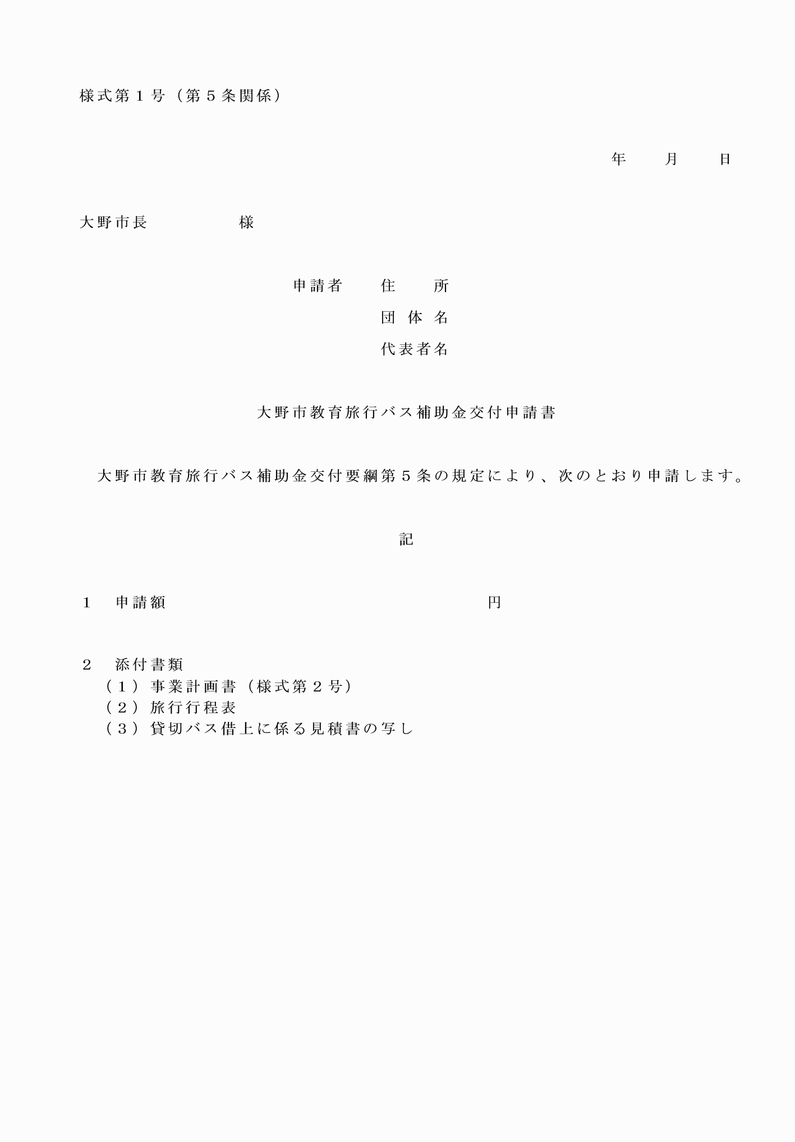

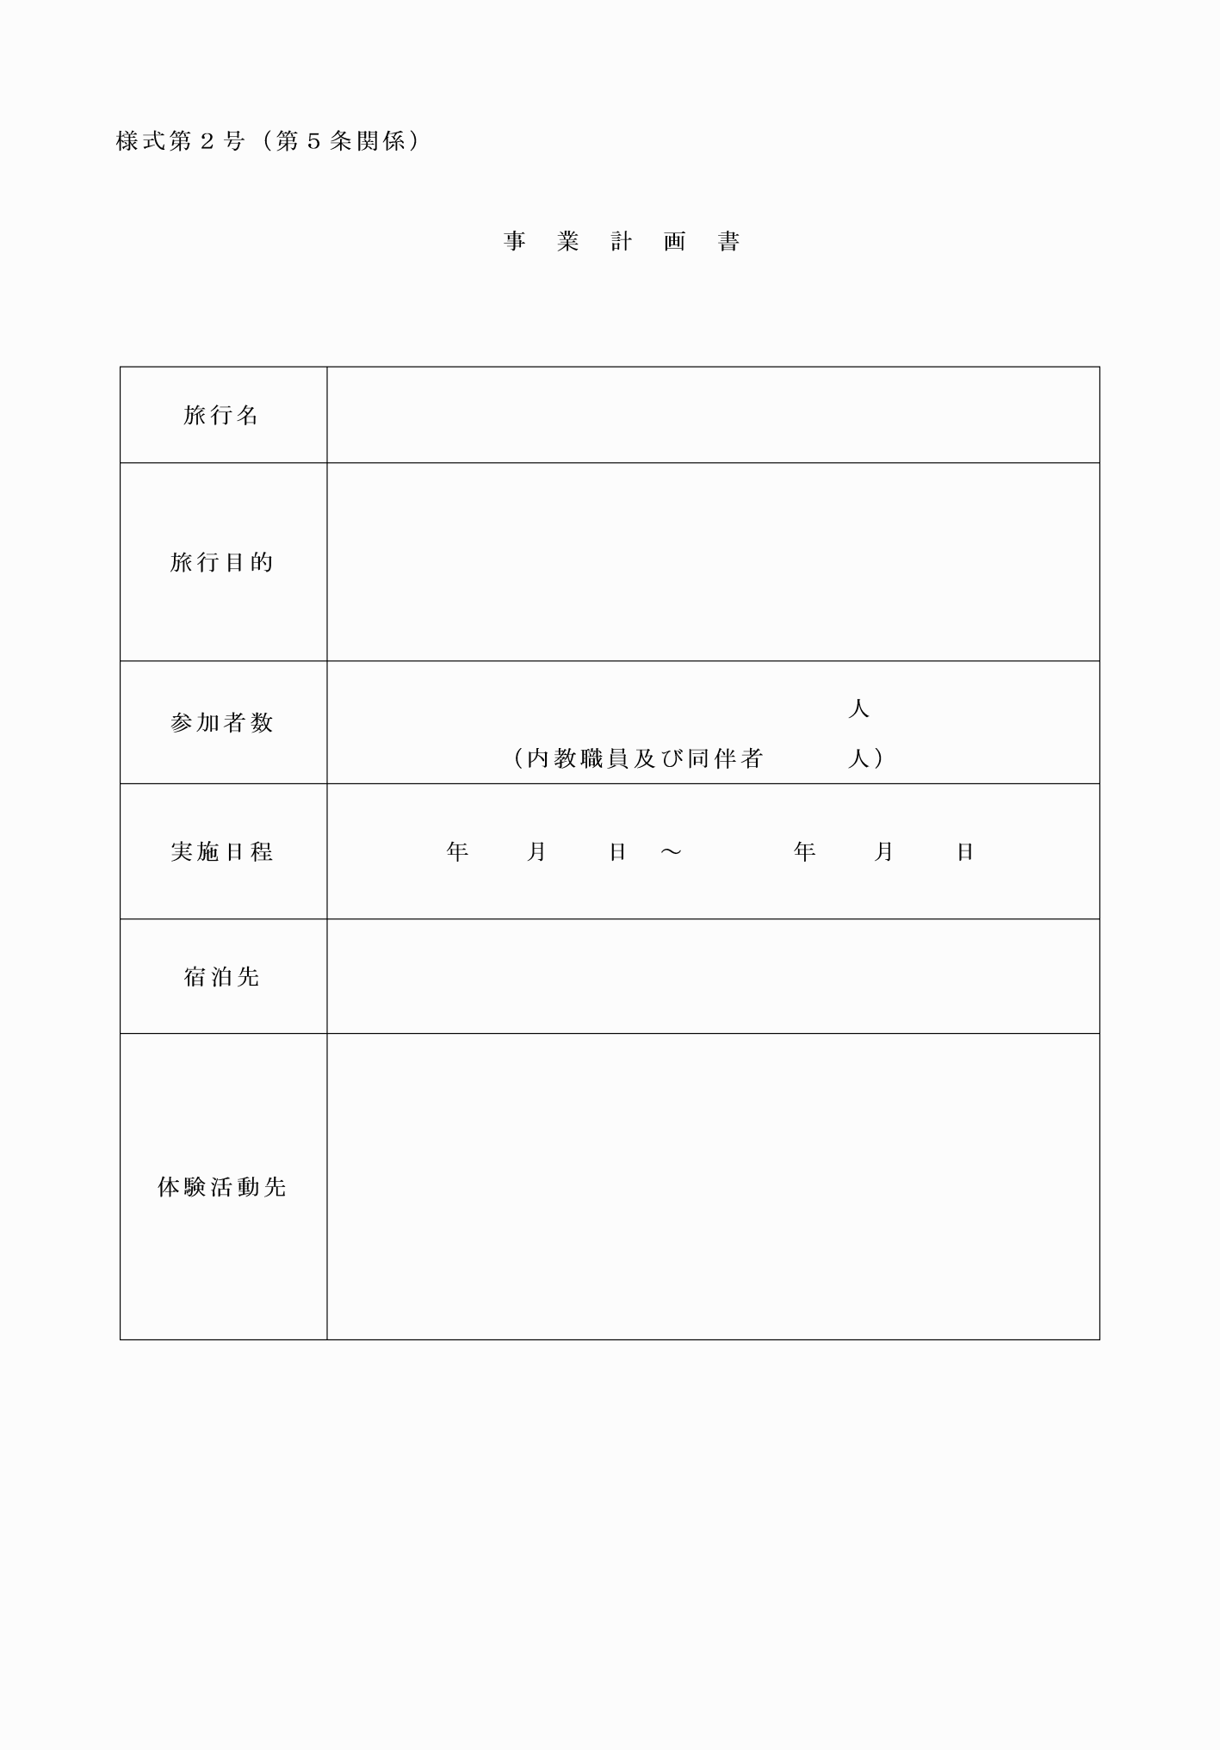

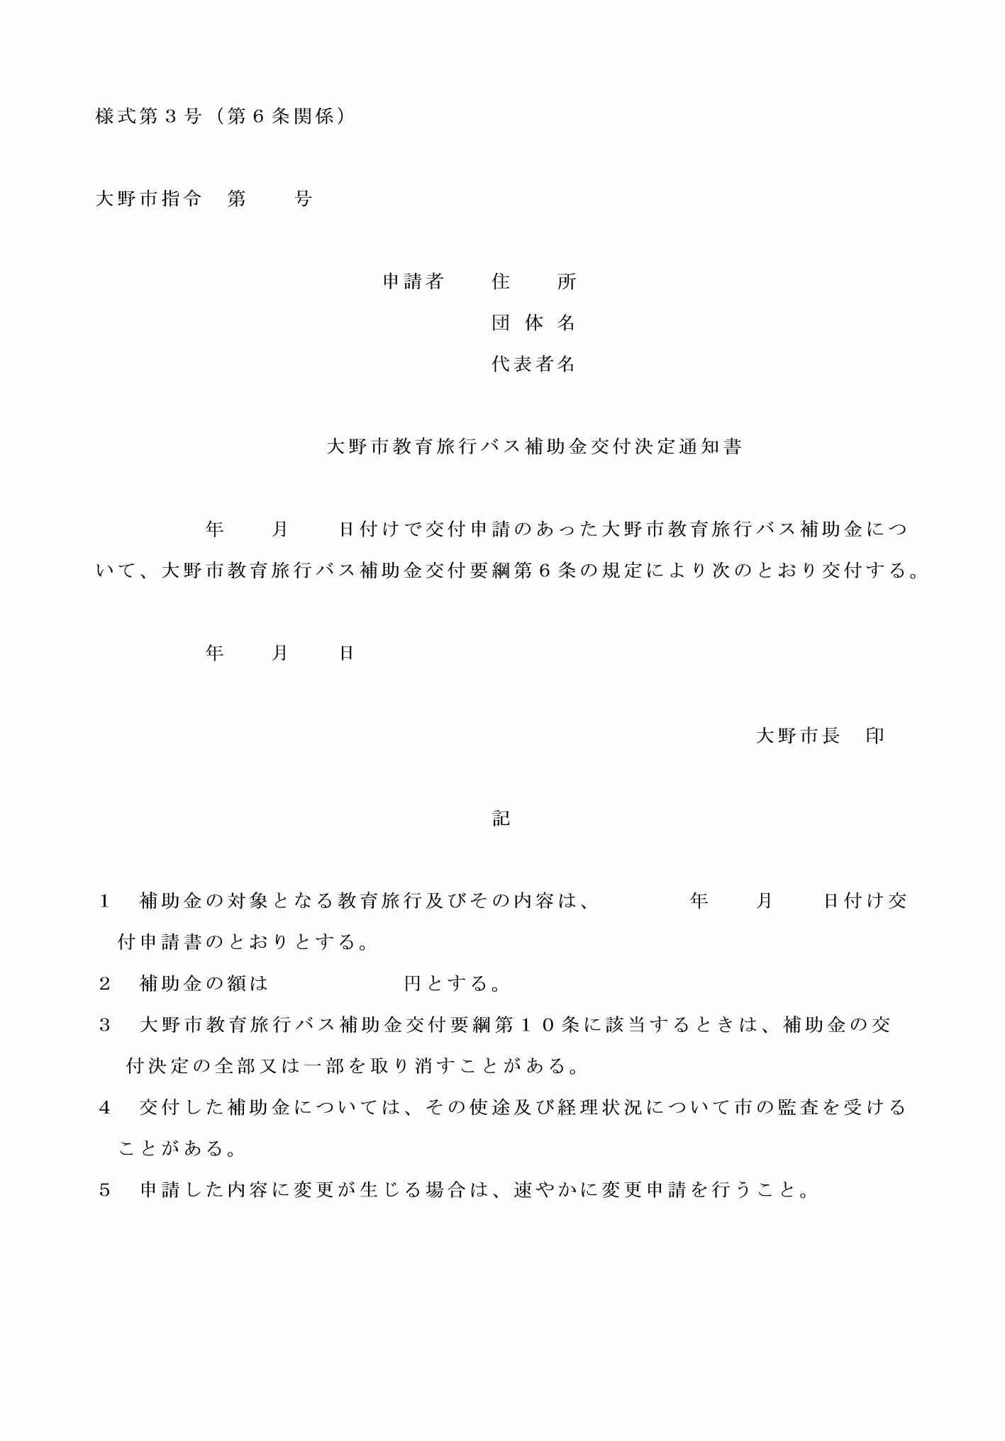

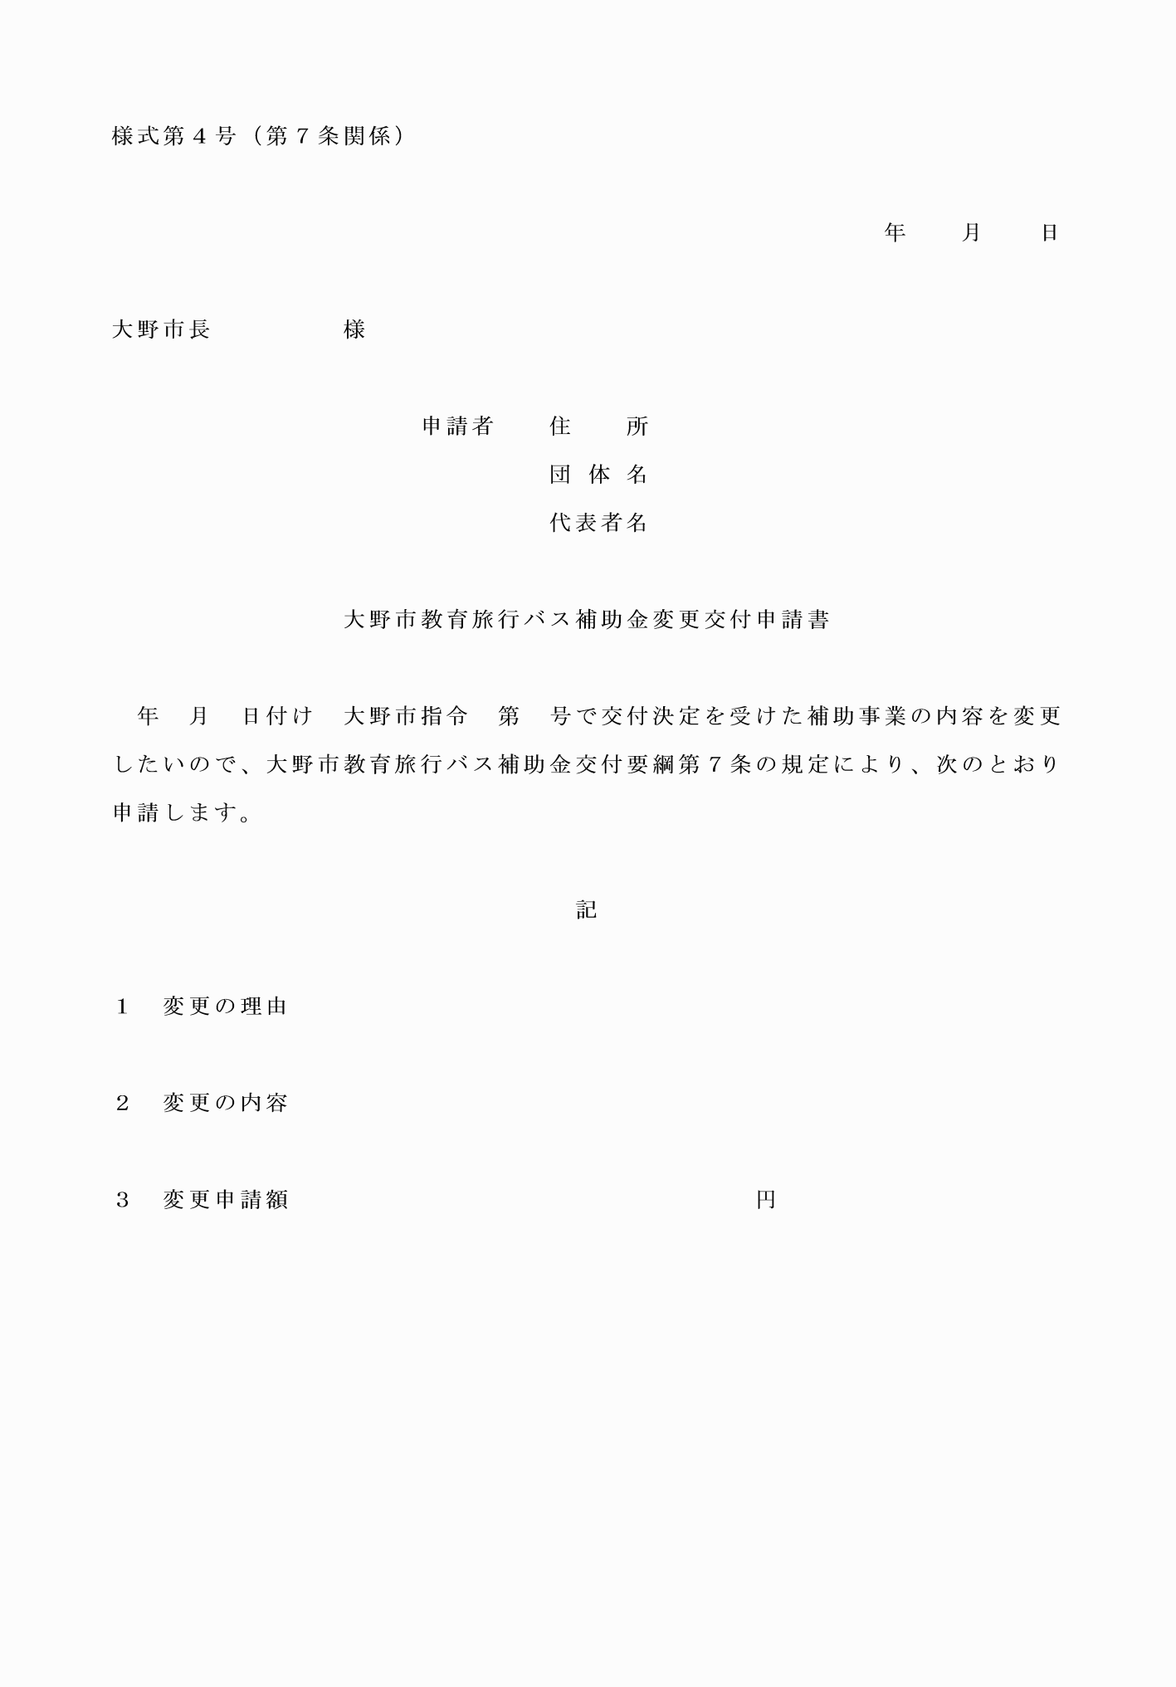

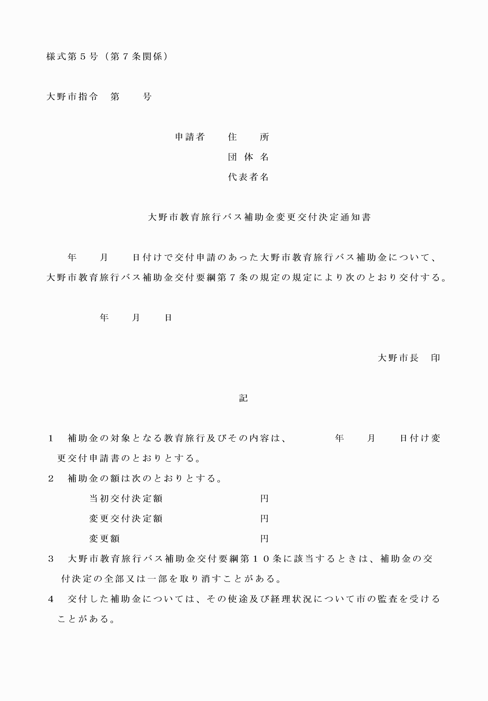

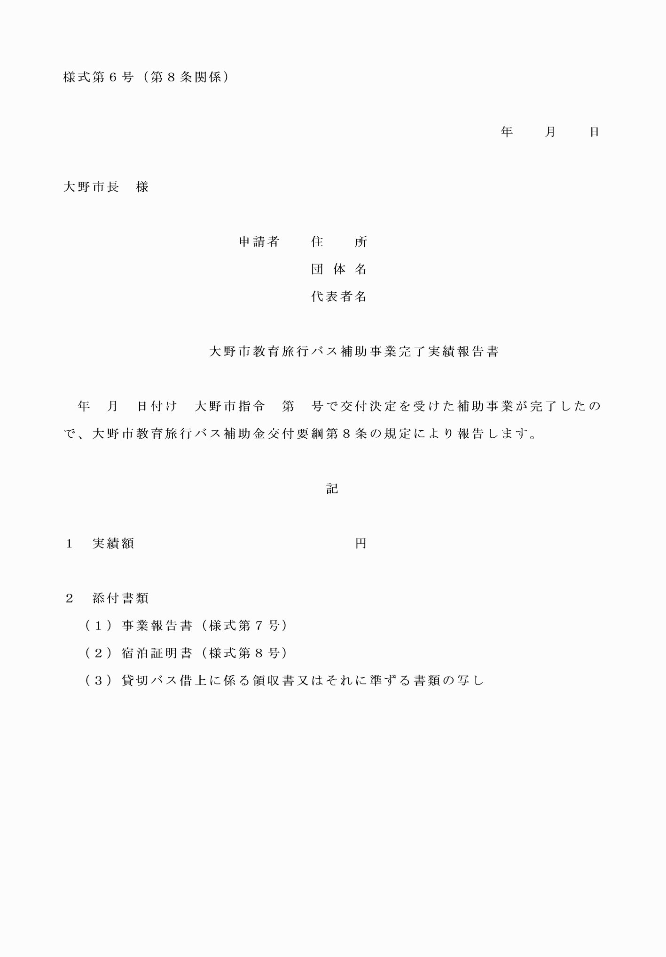

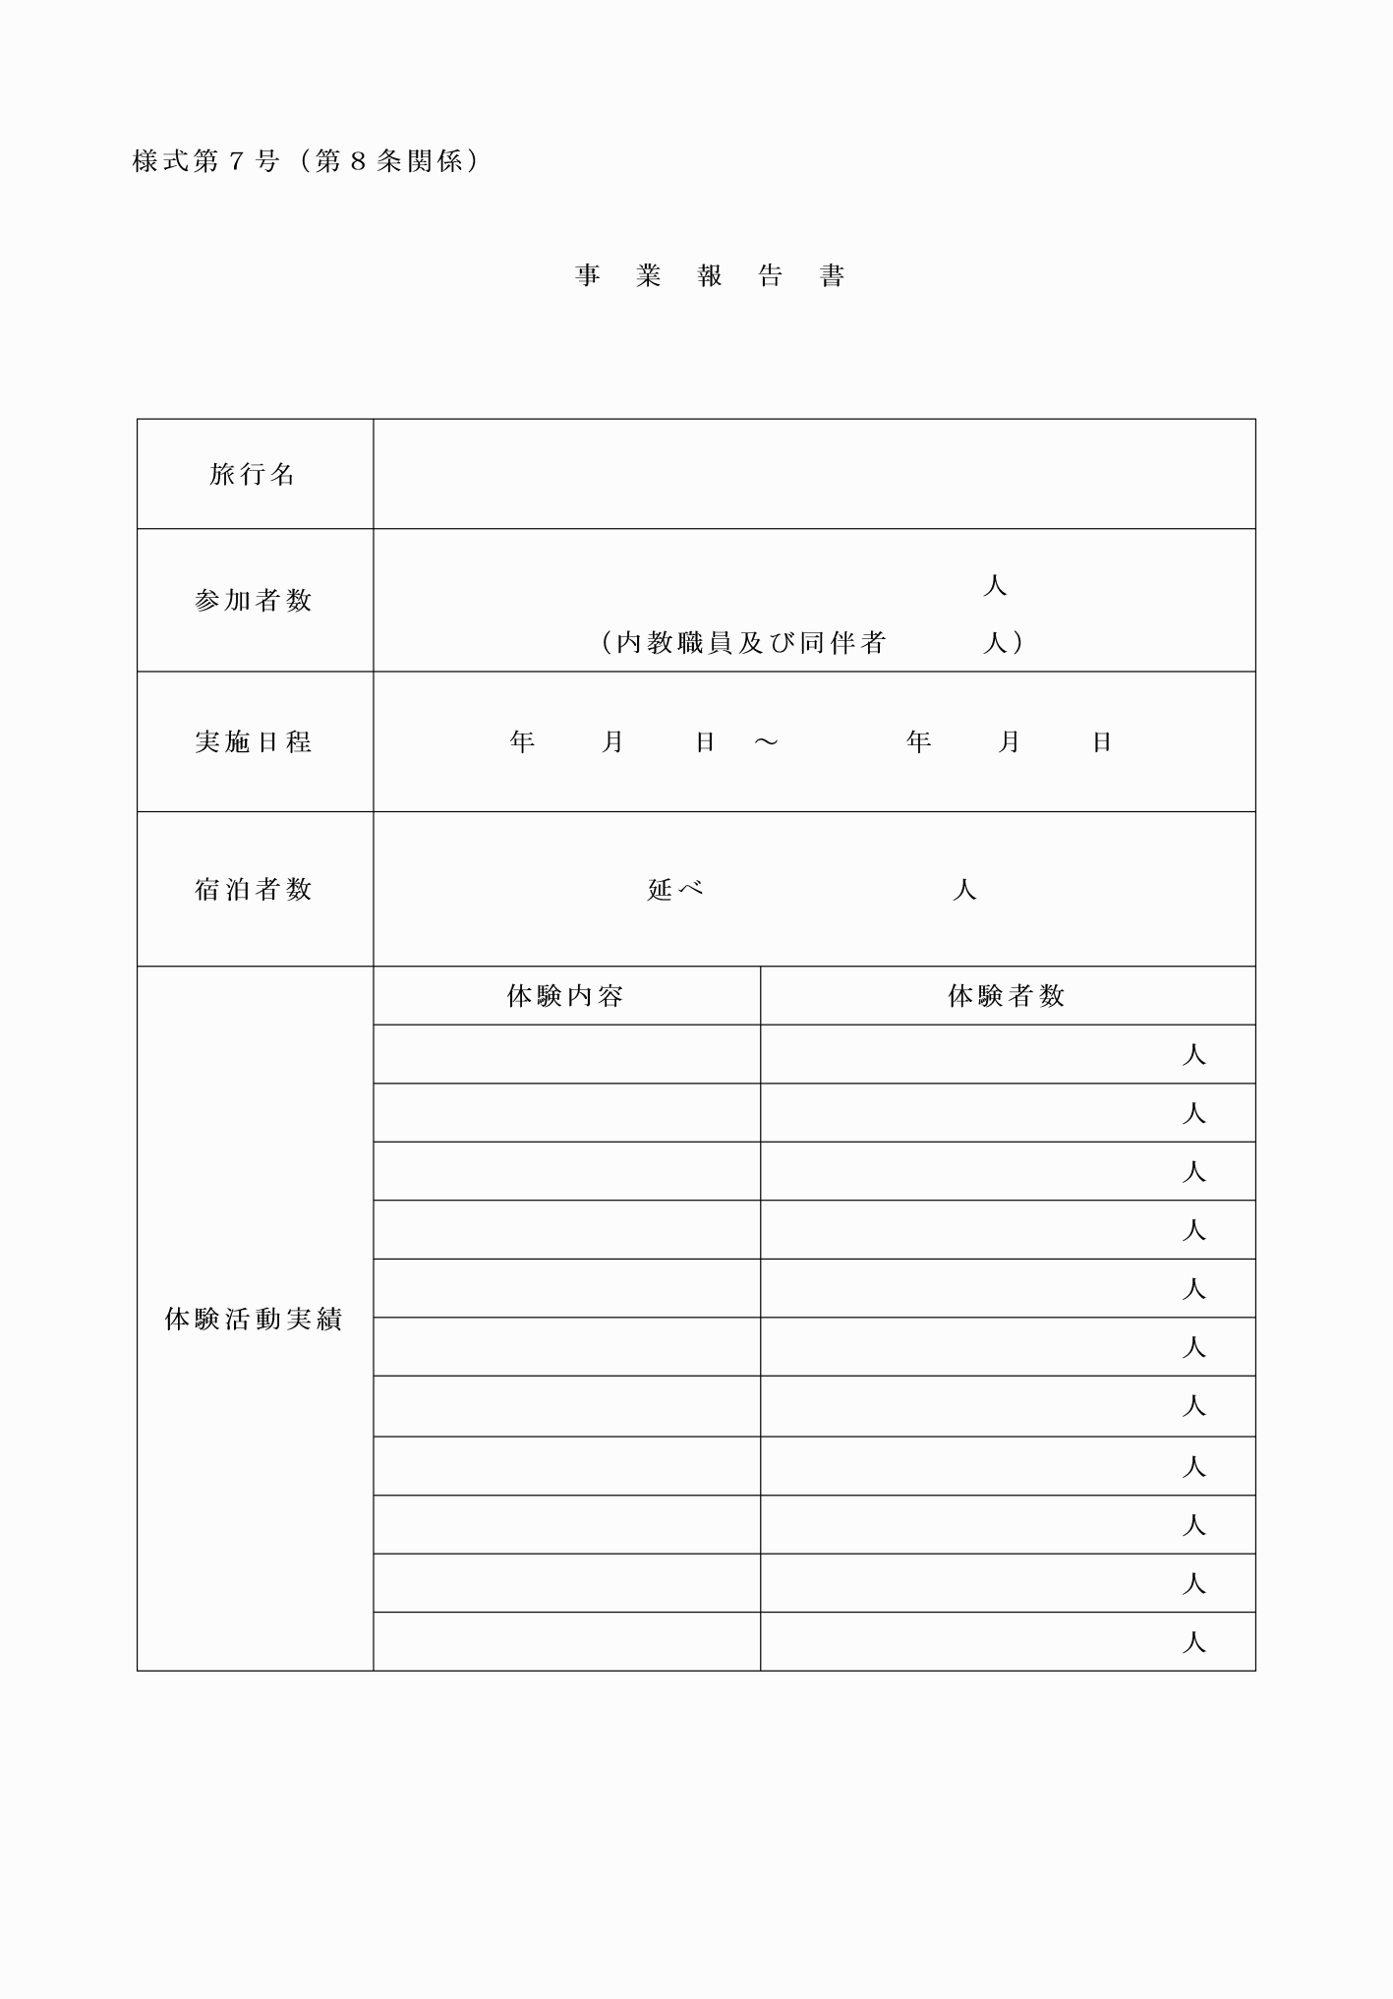

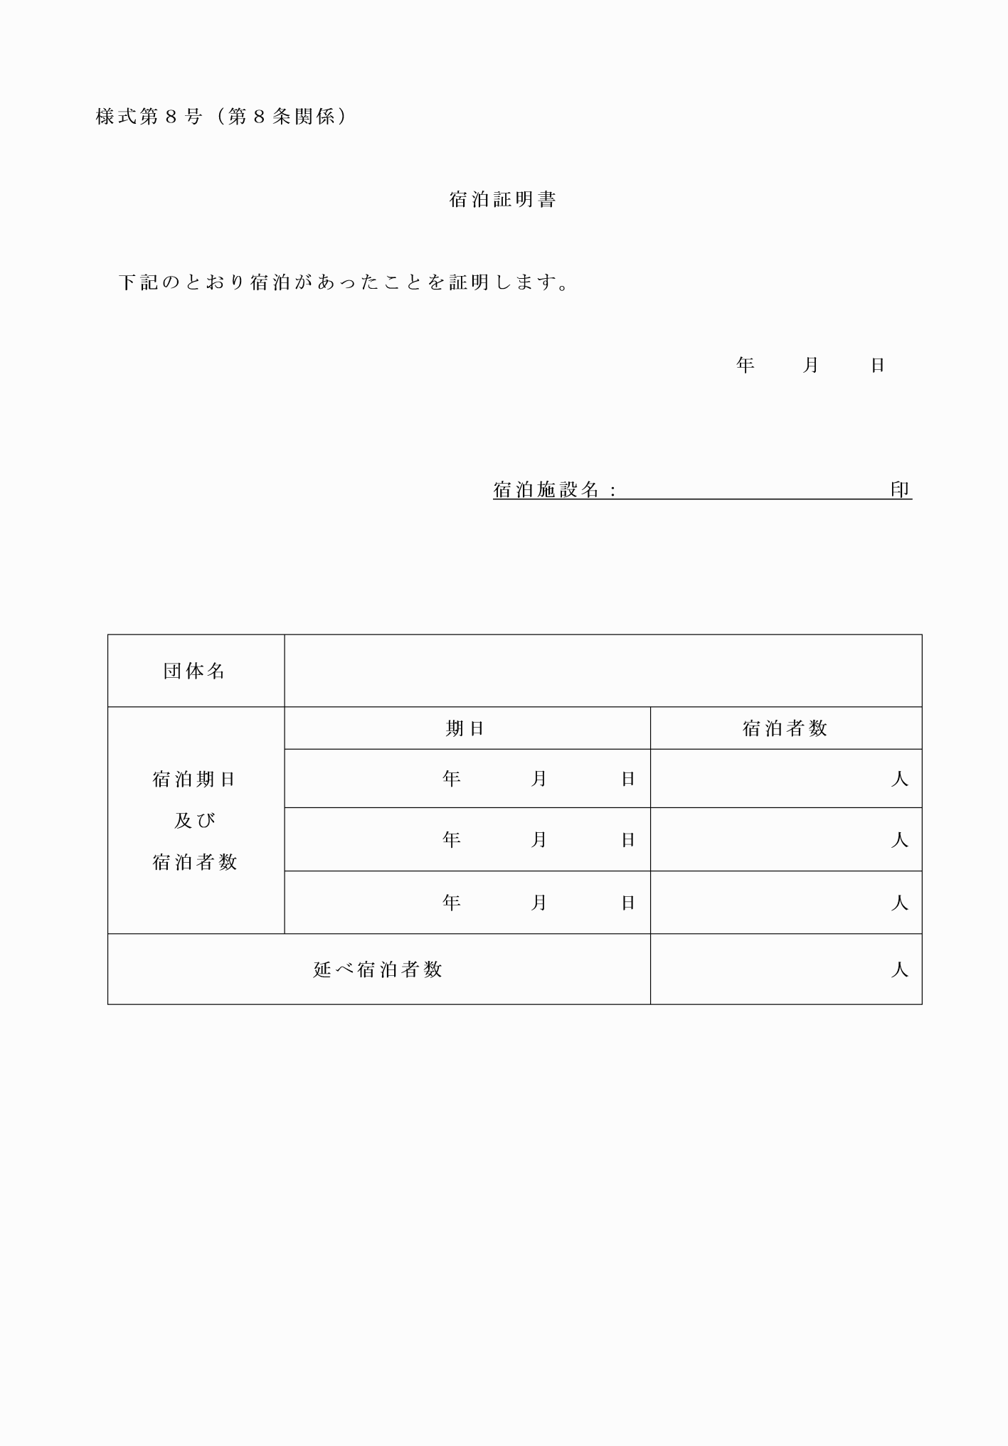

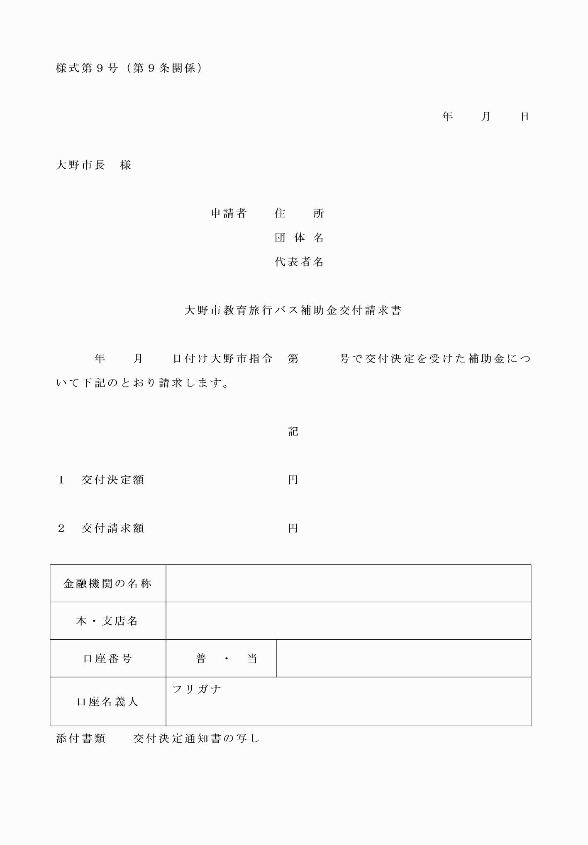

様式第１号（第５条関係）

様式第２号（第５条関係）

様式第３号（第６条関係）

様式第４号（第７条関係）

様式第５号（第７条関係）

様式第６号（第８条関係）

様式第７号（第８条関係）

様式第８号（第８条関係）

様式第９号（第９条関係）